BULLETIN D’ADHESION
2022-2023
N° dossier : ……………………
Saisie ADOC : ………………..
Finances : ……………………..
3 Avenue Jean XXIII - 49000 ANGERS - 02 41 47 66 99 – contact@tcbaumette.fr
ADHÉRENT
Nom : ……………………………………. Prénom : ………………………. Sexe : F M
Date de naissance : ……../…..…/……… Nationalité : Française Autre pays : …………………………
Adresse : …………………………………………………………………………………………………………..
Code Postal : …………………… Ville : …………………………………………………………………..
E-Mail en MAJUSCULE, OBLIGATOIRE ET LISIBLE : ..…………………………………………………….
Tél. fixe : ………………………….. ………….. Tél. portable : ……………………………………………
Profession (de l’adhérent ou du parent) : …………………………………………………………………………

Pour l’inscription d’un membre mineur :

Nom du Parent 1 : ………………………………… Tél. fixe :………………………..…………………………
Tél. portable : ………………………….. …………..E-mail (majuscule)………………………………………..

Nom du Parent 2 : ………………………………… Tél. fixe :………………………..…………………………
Tél. portable : ………………………….. …………..E-mail (majuscule)………………………………………..

COTISATION : entourez la formule choisie
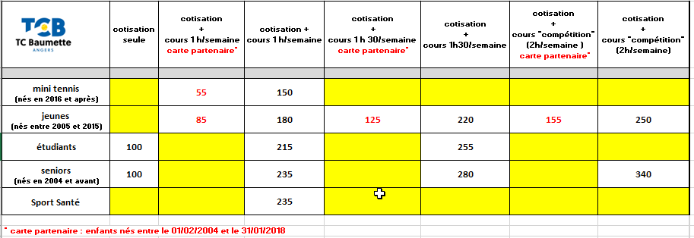
Montant cotisation avant réduction : ………………………………. €

Réduction ** : ……………………....……………………………… €
**entourer la réduction concernée : Famille (même foyer fiscal) Carte Partenaire Animation

TOTAL A PAYER : ………………………….…………€

Règlement par :
CB : ……………………………………………… Espèces : ………………………………………………………

Chèque : ………… ……………………………..... Chèques vacances / coupons sport : ………………………….
nom du signataire du chèque : …………………….. / mois souhaité d’encaissement : …………………………………..
CERTIFICAT MEDICAL

Adhérent majeur :
- Renouvellement : certificat médical dûment rempli (valide 3 ans) = fournir une photocopie et remplir le questionnaire « QS-SPORT » Cerfa n°15699*01 puis remplir et signer l’attestation ci-dessous.
- Nouvelle adhésion : fournir un certificat médical de moins d’un an
Adhérent mineur :
- Remplir le questionnaire « QS-SPORT » Cerfa n°15699*01 puis remplir et signer l’attestation ci-dessous.
- Si une des réponses est positive, il faudra fournir un certificat médical
--------------------------------------------------------------------------------------------------------------------------------------

ATTESTATION
Je soussigné(e), M/Mme (Nom, Prénom) :
En ma qualité de représentant légal de (Nom, Prénom) :
Atteste qu’il/elle a renseigné le questionnaire de santé QS-SPORT Cerfa n°15699*01 et a répondu par
la négative à l’ensemble des questions.
Date et signature :

AUTORISATIONS PARENTALES

Droit à l’image
J’autorise les responsables du club (entraineurs/dirigeants) à diffuser des photos sur lesquelles moi-même (et mon enfant) pouvons apparaître, quel que soit le support (papier, site Internet, …) ☐ Oui ☐ Non

Déplacements
J’autorise les responsables du club (entraineurs, dirigeants) et/ou des accompagnateurs à déplacer mon enfant en voiture ou en bus afin de se rendre sur les lieux d’entrainements ou de compétitions. ☐ Oui ☐ Non

Médical
J’autorise les responsables du club (entraineurs/dirigeants) à faire évacuer mon enfant par les services d’urgence en cas d’accident. ☐ Oui ☐ Non

Fait à ………………………………, le ____/____/______ Signature :

 | PLANNING D’ENTRAINEMENT : MERCI DE SURLIGNER OU ENTOURER VOS DISPONIBILITES
 | Nom : |  |  | E-mail :
 | Prénom : |  |  | Téléphone :
 |  |  |  | Classement :
 | lundi | mardi | mercredi | jeudi | vendredi | samedi
 | 9h-10h * |  | 10h-11h |  |  | 9h-10h
 | 10h-11h * |  | 11h12h |  |  | 10h-11h
 | 11h-12h * |  | 13h-14h |  |  | 11h-12h
 | 14h-15h * |  | 14h-15h |  |  | 12h-13h
 | 16h-17h * | 16h-17h30 * | 15h-16h | 16h-17h30 * | 16h-17h *
 | 17h30-18h30 | 17h30-18h30 | 16h-17h | 17h30-18h30 | 17h30-18h30
 | 18h30-19h30 | 18h30-19h30 | 17h-18h | 18h30-19h30 | 18h30-19h30
 | 19h30-20h30 | 19h30-21h | 18h-19h30 | 19h30-20h30 | 19h30-21h
 | 20h30-21h30 | 21h-22h30 | 19h30-21h | 20h30-21h30 | 21h-22h30
 | 21h30-22h30 |  | 21h-22h30 | 21h30-23h
 | *Cours dispensés à Jean Bouin
 | Notes/Remarques :

